|  |
| --- |
| **Fiche de proposition de projet** |

|  |  |  |
| --- | --- | --- |
| Intitulé du projet :  **xxx**  Coordonnées du tuteur :  Nom : xx | | |
| Prénom : xx | | |
| Site du projet : | Site 1 | Site 2 |
| Type de projet : | Semestriel | Annuel |
| Fonction : | Permanent | Extérieur |
| Mail : xxx@xxx.com  Tel : 00.00.00.00.00 | | |

1. **Sujet et contexte**

xxxx

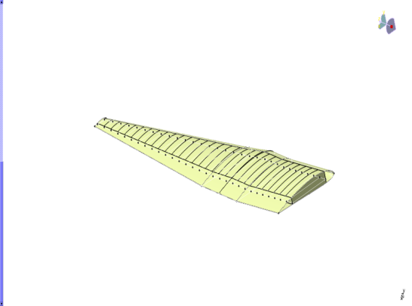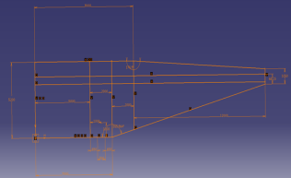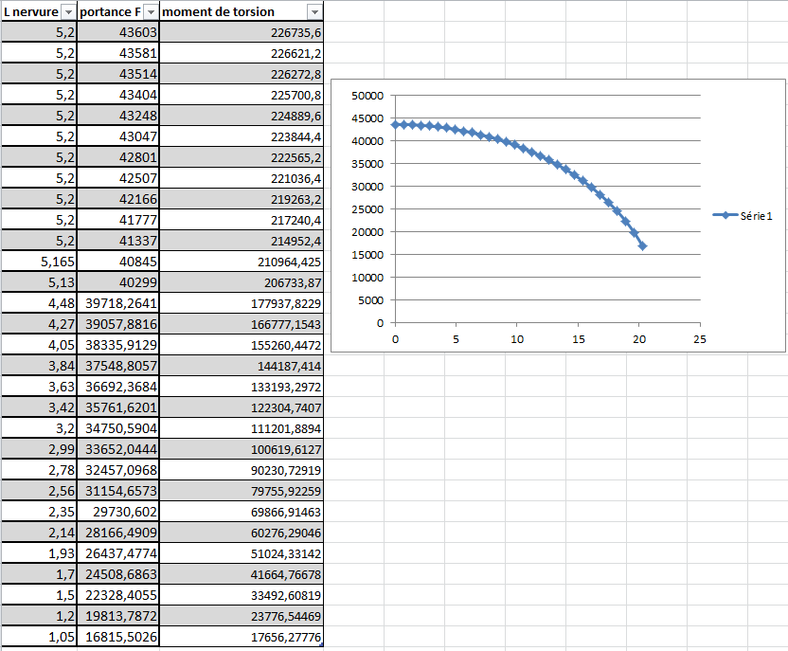

1. **Objectifs à atteindre**

* Xx1
* Xx2

1. **Résultats attendus**

* Xx1
* Xx2

1. **Pré-requis**

* xx

1. **Moyens nécessaires pour réaliser le projet**

* xx
* xx

1. **Calendrier envisagé**

* Xx
* xx